Министерство науки и высшего образования Российской Федерации Санкт-Петербургский политехнический университет Петра Великого Институт компьютерных наук и технологий

Высшая школа программной инженерии.

Работа допущена к защите Директор ВШПИ

П.Д.Дробинцев

« » 2021 г.

**ВЫПУСКНАЯ КВАЛИФИКАЦИОННАЯ РАБОТА**

работа бакалавра

**ПРОГНОЗИРОВАНИЕ ТРЕНДОВ АКЦИЙ НА ОСНОВЕ ИНТЕЛЛЕКТУАЛЬНОГО АНАЛИЗА ТЕКСТОВ НОВОСТЕЙ**

по направлению подготовки (специальности) 09.03.04 – Программная инженерия

Направленность (профиль) 09.03.04_01 - Технология разработки и сопровождения качественного программного продукта

|  |  |
| --- | --- |
| Выполнил студент гр. 3530904/70104 | Д.О.Митусов |
| Руководитель доцент, к.т.н | О.Г.Малеев |
| Консультант  по нормоконтролю | Е.Г.Локшина |

Министерство науки и высшего образования Российской Федерации Санкт-Петербургский политехнический университет Петра Великого Институт компьютерных наук и технологий

Высшая школа программной инженерии.

УТВЕРЖДАЮ

Директор ВШПИ

П.Д.Дробинцев

« » 20 г.

**ЗАДАНИЕ**

на выполнение выпускной квалификационной работы студенту Митусову Дмитрию Олеговичу, 3530904/70104

1. Тема работы: Прогнозирование тренда акций на основе ин- теллектуального анализа текстов новостей
2. Срок сдачи студентом законченной работы:
3. Исходные данные по работе: документация Tensorflow, до- кументация PyTorch
4. Содержание работы (перечень подлежащих разработке во- просов):
   1. Сбор наборов данных
      1. Данные новостей
      2. Данные рынка
   2. Обучение модели анализа новостей
   3. Обучение моделей для торговли
   4. Потоковая передача и хранение данных
      1. Данные новостей
      2. Данные рынка
      3. Формат хранения
   5. Описание алгоритма работы с системой
   6. Полученные результаты
5. Перечень графического материала (с указанием обязатель- ных чертежей):
6. Консультанты по работе:
7. Дата выдачи задания 25.01.2021

Руководитель ВКР О.Г.Малеев

Задание принял к исполнению 25.01.2021

Студент Д.О.Митусов

**РЕФЕРАТ**

На 35 с., 7 рисунков, 4 таблицы, 1 приложение КЛЮЧЕВЫЕ СЛОВА: BERT, ОБРАБОТКА ЕСТЕ-

СТВЕННОГО ЯЗЫКА, Q-ОБУЧЕНИЕ, ГЛУБОКОЕ ОБУЧЕ- НИЕ

Тема выпускной квалификационной работы: «Прогнози- рование тренда акций на основе интеллектуального анализа текстов новостей».

Данная работа посвящена реализации алгоритмов машин- ного обучения для торговли на фондовой бирже.

Задачи, которые решались в ходе работы:

1. Реализация алгоритма классификации новостей для нахождения новостей, способных повлиять на цены акций компании.
2. Реализация алгоритма осуществления сделок на фон- довой бирже, использующего в своей стратегии но- востной фон.
3. Анализ результатов совместного использования реа- лизованных алгоритмов.

Работа была проведена с использованием методов обработки естественного языка и алгоритмов глубокого обучения с под- креплением. Полученное решение позволяет делать прогноз тренда акций на небольшой промежуток времени для осу- ществления внутридневных сделок. На основании получен- ных результатов был сделан вывод о возможности примене- ния реализованного решения для торговли на фондовой бирже.

**ABSTRACT**

35 pages, 7 figures, 4 tables, 1 appendix

KEYWORDS: BERT, NATURAL LANGUAGE PRO- CESSING, Q-LEARNING, DEEP LEARNING

The topic of the final qualifying work: "Forecasting the trend of stocks based on the intellectual analysis of news texts." This work is devoted to the implementation of machine learning algorithms for trading on the stock.

Tasks that were solved in the course of work:

1. Implementation of the news classification algorithm for finding news that can affect the prices of the company's shares.
2. Implementation of an algorithm for carrying out transac- tions on the stock exchange, using the news background in its strategy.
3. Analysis of the results of joint use of the implemented al- gorithms.

The work was carried out using natural language pro- cessing techniques and deep reinforcement learning algorithms. The resulting solution allows you to forecast the trend of stocks for a short period of time to carry out intraday transactions. Based on the results obtained, it was concluded that it is possible to use the implemented solution for trading on the stock exchange.

**СОДЕРЖАНИЕ**

Введение 8

Глава 1. Описание реализованной системы 10

* 1. Сбор наборов данных 10
     1. Данные новостей 10
     2. Данные рынка 11
  2. Обучение модели анализа новостей 12
  3. Обучение моделей для торговли 18
  4. Потоковая передача и хранение данных 20
     1. Данные новостей 20
     2. Данные рынка 22
     3. Формат хранения 22

Глава 2. Работа системы 24

* 1. Описание алгоритма работы с системой 24
  2. Полученные результаты 27

Заключение 31

Список использованных источников 33

Приложение 1 35

# ВВЕДЕНИЕ

**Актуальность и практическая значимость**

Предсказание движений фондового рынка – известная проблема. Одним из факторов, влияющим на цены акций, яв- ляются новости. Социальные сети являются одним из главных источников новостей, а также отражают общественное мнение о текущих событиях.

В работе рассматривается внутридневная торговля, ко- торая связана с большими рисками. При внутридневной тор- говле потери могут составлять в 5-10 раз больше планируе- мых.[1] Но в то же время, при выборе правильной стратегии она может приносить значительную прибыль. Поэтому важно найти подход, минимизирующий риски. В данной работе рас- сматривается подход, при котором сначала ведется предвари- тельный поиск компаний, акции которых в скором времени могут возрасти в цене.

**Степень научной разработанности проблемы**

Работа охватывает две области применения нейрон- ных сетей – для классификации оттенка текста (новости) и для биржевой торговли.

Для первого случая есть публикация в схожей области – Twitter mood predicts the stock market [2]. В статье исследо- вали, коррелируют ли коллективные состояния настроения публики (счастливое, спокойное, тревожное), полученные из сообщений пользователей Твиттера, со значением промыш- ленного индекса Dow Jones. Для своих прогнозов они исполь- зовали нейро-нечёткие системы. Их результаты показывают,

что состояние общественного настроения в Твиттере сильно коррелирует с промышленным индексом Dow Jones.

Второй случай рассматривается в статье «Multi-DQN: An ensemble of Deep Q-learning agents for stock market forecast- ing».[3] Для достижения цели используется агент Q-обучения, обученный несколько раз с одними и теми же данными. Экс- периментальные результаты внутридневной торговли указы- вают на лучшую производительность, чем у традиционной стратегии «покупай и удерживай».

В этой работе совмещаются оба подхода для создания системы для биржевой торговли, требующей минимального контроля со стороны трейдера.

**Цель работы**

Цель работы - реализация алгоритмов машинного обу- чения для торговли на фондовой бирже и их возможному при- менению.

**Задачи работы**

* + 1. Реализация алгоритма классификации новостей для нахождения новостей, способных повлиять на цены акций компании.
    2. Реализация алгоритма осуществления сделок на фон- довой бирже, использующего в своей стратегии но- востной фон.
    3. Нахождение и настройка источников для новостей и данных фондового рынка
    4. Анализ результатов совместного использования реа- лизованных алгоритмов.

# ГЛАВА 1. ОПИСАНИЕ РЕАЛИЗОВАННОЙ СИСТЕМЫ

## Сбор наборов данных

* + 1. *Данные новостей*

Были собраны данные финансовых новостей для обу- чения модели.

Источник: Thomson Reuters - содержит информацию об опубликованных новостных статьях / оповещениях, такую как сведения о статьях, настроения и другие комментарии. Данные собраны за 2016 год, их общее количество – 952396.

Наиболее полезной информацией, которая будет исполь- зована для данной задачи классификации будет:

* time(datetime64 [ns, UTC]) - метка времени в формате UTC, показывающая, когда данные стали доступны (вторая точность)
* headline(object) - заголовок новости
* urgency(int8) - типы новости (1: оповещение, 3: ста- тья). Для решаемой задачи важно классифицировать именно оповещения
* sentimentClass(int8) - указывает преобладающий класс настроения для данной новости по отношению к ак- тиву. (-1: негативный, 0: нейтральный, 1: позитивный)
  + 1. *Данные рынка*

Исторические данные рынка, которые были использо- ваны – цена (в долларах США), объем, сопоставленные с со- ответствующими им датой и временем. Охватываемое время - с марта 2020 года по март 2021 года. Был выбран промежуток в пять минут, так как модель должна быстро реагировать на изменения цены.

Для сбора использовался tiingo API. В табл. 1 приведен пример данных для тикера $TSLA.

Таблица 1. Пример собранных данных для тикера $TSLA

|  |  |  |
| --- | --- | --- |
| date | close | volume |
| 2020-03-27 12:10:00-04:00 | 500.665 | 479 |
| 2020-03-27 12:15:00-04:00 | 502.3 | 710 |
| 2020-03-27 12:20:00-04:00 | 502.36 | 103 |
| 2020-03-27 12:25:00-04:00 | 501.33 | 300 |
| 2020-03-27 12:30:00-04:00 | 501.735 | 484 |
| 2020-03-27 12:35:00-04:00 | 503.455 | 2755 |
| 2020-03-27 12:40:00-04:00 | 505.46 | 800 |
| 2020-03-27 12:45:00-04:00 | 504.97 | 1668 |

## Обучение модели анализа новостей

Использованные библиотеки: tensorflow, transform- ers(huggingface), sklearn, pandas, gdown

Обучение модели производится на платформе Kaggle Kernels с GPU NVidia K80 (включение графического процес- сора приводит к ускорению в 12,5 раза во время обучения мо- дели.[4])

Для импортирования набора данных для обучения и работы с ним используются библиотеки gdown + pandas.

«headline» (заголовок) будет служить в качестве исход- ных данных для модели, а «sentimentClass» (класс настроений) и «urgency» (срочность) - в качестве выходных данных.

Данные разделены на данные для обучения – 80% и данные для проверки – 20%.

Для классификации используется BERT - двунаправ- ленная модель, основанная на архитектуре трансформера, ко- торая заменяет последовательные рекуррентные нейронные сети гораздо более быстрым подходом, основанным на меха- низме внимания. Модель также предварительно обучена двум задачам обучения без учителя: предсказанию скрытых слов и предсказанию следующего предложения.[5] Это позволяет ис- пользовать предварительно обученную модель BERT, после ее точной настройки для выполнения конкретных задач, таких как классификация настроений, обнаружение намерений, от- веты на вопросы и многое другое. Модели BERT обычно пред- варительно обучаются на большом объеме текста, а затем настраиваются для конкретных задач.

После предварительной обработки данных загружа- ется объект конфигурации BERT, который управляет моделью и токенизатором. Затем токенизатор, который будет использо- ваться позже в скрипте, чтобы преобразовать вводимый текст в токены BERT, а затем дополнить и усечь их до максимально возможной длины. После этого загружается сама модель BERT.

Используемый вариант модели – BERT-base-uncased, так как все новости класса alert написаны прописными, а все новости класса article – строчными, и это не должно учиты- ваться при обучении модели.

BERT-base-uncased использует словарь из 30 522 слов. Процесс токенизации включает в себя разбиение входного текста на список токенов, доступных в словаре. Для того, чтобы иметь дело со словами, не доступными в словаре, BERT использует технику, называемую BPE (кодирование пар бай- тов) основы WordPiece токенизацией. В этом подходе слово вне словарного запаса постепенно разбивается на подслова, а затем слово представляется группой подслов. При решении данной задачи максимальная длина токенов была взята, рав- ной 68.

В библиотеке Transformers есть несколько различных моделей классификации BERT. Основная - это модель, кото- рую просто называют «BertModel» (PyTorch) или

«TFBertModel» (TensorFlow). Эта модель и будет использо- вана.

Библиотека Transformers также поставляется с предва- рительно созданной моделью BERT для классификации по- следовательностей, называемой TFBertForSequenceClassification. В ней после загрузки чистой модели BERT, затем просто добавляют к ней слои dropout и dense. В случае классификации двух последовательностей просто добавляется два dense слоя вместо одного. На рис. 1 изображен общий вид используемой модели.

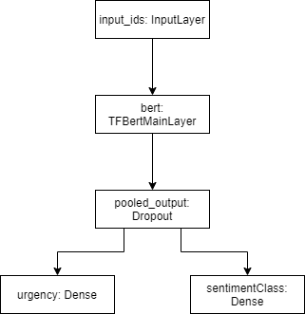

Рис. 1. Общая схема модели

На рис. 2 - более подробное описание модели.

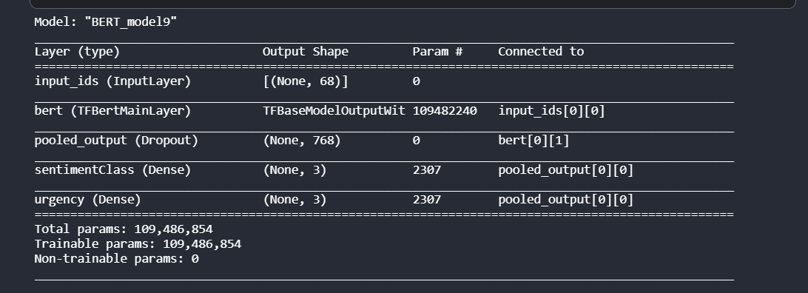

*Рис. 2. Подробное описание используемой модели*

Затем все, что остается сделать, - это скомпилировать модель и проверить ее работу на тестовых данных.

Установка функции потерь и метрики:

loss = {'urgency': CategoricalCrossentropy(from_logits = True), 'sentimentClass': CategoricalCrossentropy(from_logits

= True)}

metric = {'urgency': CategoricalAccuracy('accuracy'), 'senti- mentClass': CategoricalAccuracy('accuracy')}

Основным изменением здесь является использование функции потерь категориальной кросс-энтропии вместо обычной, которая используется для мультиклассовой классификации. Функция по- терь категориальной кросс-энтропии позволяет модели назначать меткам независимые вероятности.

Цикл обучения идентичен циклу, предоставленному в ис- ходной реализации BERT.[6] Значения epoch и batch_size были взяты 6 и 32 соответственно.

Для тонкой настройки используется тот же оптимизатор, с которым изначально обучался BERT: «Adaptive Moments»

(Адам). Скорость обучения была взята на уровне 5e-5, как реко- мендовано в исходной статье.[5]

После того, как модель обучена, ее можно оценить на данных для проверки, чтобы увидеть, как она работает:

loss: 0.3628

sentimentClass_loss: 0.3288

urgency_loss: 0.0341

sentimentClass_accuracy: 0.8031

urgency_accuracy: 0.9874

Как оказалось, модель неплохо определяет срочность новости, но может ошибаться при анализе настроений. Но учи- тывая, что:

А) классов настроений – 3, в отличие от вариантов срочности новости;

Б) финансовые новости, как правило, не имеют ярко выраженных оттенков настроения;

В) в одной новости может идти речь сразу о нескольких компаниях, для каждой из которых оттенки настроения могут отличаться;

результаты являются удовлетворительными, и модель можно применять для анализа новостей из Твиттера.

Пример работы на наборе данных из Твиттера, (тикер: AAPL), приведен в табл. 2.

Таблица 2. Пример работы на наборе данных из Твиттера, (тикер: AAPL)

|  |  |  |  |  |  |
| --- | --- | --- | --- | --- | --- |
|  | date | time | urgency | sentimentClass | tweet |
| 0 | 20.03.2021 | 18:56:54 | 2 | 2 | Apple's stock, in the last two decades, has had many rough patches. It is very hard to hold through them.. But i always emphasize the same point, own it don't trade it, precisely because of how well it has done! $AAPL |
| 1 | 20.03.2021 | 17:21:59 | 2 | 0 | BTW @TMobile is also now collecting and selling your data and you need to opt out of it. Not easy to figure out. Why do I have to opt out. It should be, I have to opt in. These devices need to be controlled by the user @tim_cook - enough of this spying. $aapl $tmus |
| 2 | 20.03.2021 | 17:20:01 | 2 | 0 | We need a setting to turn off all data collection from apps on the iPhone @tim_cook - just realease it, apple. ItвЂ™s my phone. Its my info and I should be able to control it without be- ing duped by apps. $aapl #DeleteFacebook |
| 4 | 20.03.2021 | 4:00:32 | 0 | 1 | Mark Zuckerberg had a change of heart about the privacy changes expected with Apple's ( $AAPL ) upcoming update to iOS. https://t.co/kR8VCziQ3a |

В данном наборе данных было 1000 новостей за 2020-2021 годы. Для класса срочности получено количество оповещений – 539. Для классов настроения разбиение выглядит следующим образом:

* 561 - нейтральных
* 245 - положительных
* 195 – отрицательных

## Обучение моделей для торговли

Так как в этой работе используется только одна стра- тегия – игра на повышение, при обучении достаточно учиты- вать лишь общий тренд – повышение цены через короткое время после покупки акций. Таким образом нет необходимо- сти использовать данные большого количества компаний, до- статочно лишь использовать исторические данные об акциях, которые обладали высокой волатильностью.

Была реализована модель для торговли акциями, обу- ченная с использованием глубокого обучения с подкрепле- нием, в частности глубокого Q-обучения.

Обучение с подкреплением – это семейство методов машинного обучения, которые позволяют создавать агентов, которые учатся у окружения, взаимодействуя с ним, по мере того, как они изучают оптимальную линию поведения мето- дом проб и ошибок. Важная идея здесь заключается в том, что этот метод может быть применен к любой реальной задаче, ко- торую можно условно описать как марковский процесс.

При Q-обучении на основе получаемого от среды воз- награждения агент формирует функцию полезности Q, что впоследствии дает ему возможность уже не случайно выби- рать стратегию поведения, а учитывать опыт предыдущего взаимодействия со средой. Одно из преимуществ Q-обучения

* то, что оно в состоянии сравнить ожидаемую полезность доступных действий, не формируя модели окружающей среды.

Была использована Q-сеть с двойной глубиной(DDQN), так как для стандартной Q-сети(DQN) есть несколько стати- стических проблем, которые решены в DDQN:

* 1. DQN аппроксимирует набор значений, которые сильно взаимосвязаны;
  2. DQN склонна быть чрезмерно оптимистичной. Она бу- дет переоценивать пребывание в одном состоянии, хотя это произошло только из-за статистической ошибки;[7]

В задаче торговли на фондовой бирже Q-обучение приме- няется следующим образом:

1. В определенный момент времени (эпизод) агент сохра- няет текущее представление цены акций во временном окне
2. Агент выбирает и выполняет действие – покупка, про- дажа или удерживание.
3. Агент наблюдает за последующим состоянием, полу- чает сигнал вознаграждения, измеряя разницу в инве- стиционном портфеле
4. Агент регулирует свои параметры на основе вычис- ленного градиента потерь.

В начале работы алгоритма совершается покупка фикси- рованного количества акций или покупка акций на фиксиро- ванную сумму. В конце совершается продажа всех непродан- ных акций.

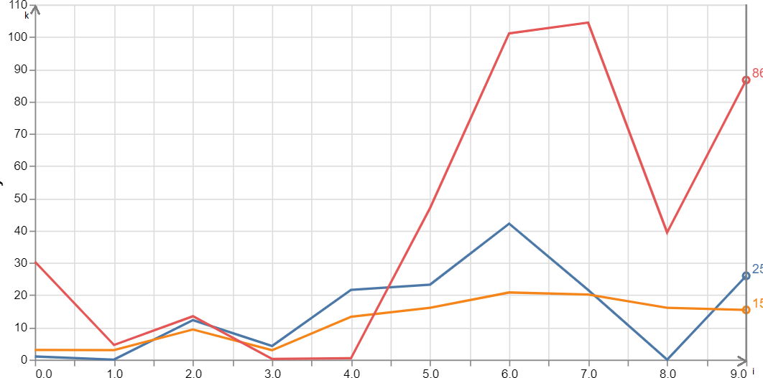Было выбрано количество эпизодов – 100. После каждых 10 эпизодов полученная модель сохранялась. После этого ра- бота моделей была проверена на различных тестовых данных. Результаты изображены на графике (рис. 3).

*Рис. 3. Результаты проверки работы моделей на различных тестовых данных*

Ось абсцисс – номер модели, ось ординат – изменения в инвестиционном портфеле.

По полученным результатам можно сделать вывод, что при стратегии игры на повышение при внутридневной тор- говле модель model_50_20, обучаемая в течение 70 эпизодов, наиболее эффективна.

## Потоковая передача и хранение данных

* + 1. *Данные новостей*

Возможность получения данных из Twitter в реальном времени поддерживается только официальным Twitter API, бесплатная версия которого имеет ограничения по количеству

запросов и по времени. Поэтому для данной задачи использо- валась библиотека twint, имеющая инструмент парсинга Twitter, написанная на Python. Twint позволяет извлекать со- общения из профилей Twitter без использования Twitter API.

Для ускорения работы по сбору данных используется multiprocessing. При таком подходе средняя скорость состав- ляет примерно 600 тикеров в минуту.

Варианты работы:

* Сообщения, содержащие “$<имя_тикера>” или имя компании от всех пользователей – наибольшее коли- чество сообщений, большое количество спама и не- нужной информации.
* Сообщения, содержащие “$<имя_тикера>” или имя компании от верифицированных пользователей – зна- чительно ограничен круг пользователей, отсутствие спама, но не все посты являются новостями.
* Сообщения, содержащие “$<имя_тикера>” или имя компании и имеющие метку “новость” от всех пользо- вателей – значительно ограничено количество постов, практически отсутствует спам и ненужная информа- ция, но не все посты, являющиеся новостями, имеют метку “новость”, некоторая информация может быть пропущена.
* Сообщения, содержащие “$<имя_тикера>” или имя компании и имеющие метку “новость” от верифициро- ванных пользователей – каждое сообщение имеет цен- ность, но информации очень мало.

Из-за избытка ненужной информации в варианте 1, недо- статка информации в варианте 4, было решено использовать вариант 3.

Список тикеров Nasdaq проходится примерно за 7 минут, если также включать в поиск полные названия компаний. Это минимальная периодичность запуска скрипта. Но при такой периодичности при вариантах поиска 2, 3, 4 среднее количе- ство найденных новостей меньше одной. Поэтому более опти- мальным будет поиск раз в 10-15 минут. За это время новость будет оставаться релевантной.[8]

* + 1. *Данные рынка*

Использованные библиотеки: alpaca-trading-api, web- socket, sqlite3.

Для получения информации о текущей цене акций ис- пользуется Alpaca Data API. На вход поступает тикер, полу- ченный при работе с новостями. При каждом обновлении цены поступает сообщение, и вызывается функция on_message которая записывает полученное сообщение c ти- кером, ценой и объемом в базу данных.

* + 1. *Формат хранения*

Полученные данные хранятся в базе данных sqlite. На рис. 4 изображена визуализация базы.

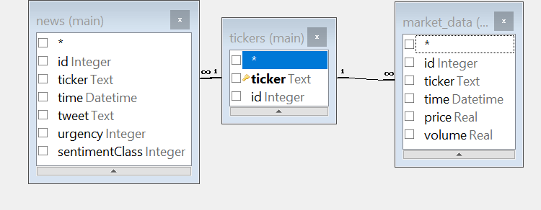

*Рисунок 4. Формат хранения в базе данных*

Список тикеров - таблица tickers:

* «Ticker» - тикер

Новости и их классы - таблица news

* «Ticker» - тикер
* «Time» - текущие дата и время
* «Tweet» - новость
* «Urgency» - новость
* «SentimentClass» - объем на данный момент Данные рынка - таблица market_data:
* «Ticker» - тикер
* «Time» - текущие дата и время
* «Price» - Цена на данный момент
* «Volume» - объем на данный момент

После заверения работы системы, данные об этом ти- кере удаляются из базы данных.

# ГЛАВА 2. РАБОТА СИСТЕМЫ

## Описание алгоритма работы с системой

Готовое решение представляет собой пакет прикладных про- грамм для анализа торговых стратегий. После завершения за- дач по обучению, можно начать тестировать работу системы. Общая схема системы приведена на рис. 5.

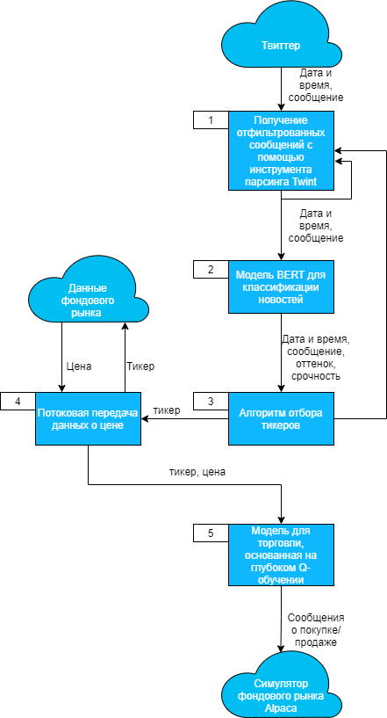

*Рис. 5. Общая схема работы реализованной системы*

Весь проект разделен на несколько скриптов, которые за- пускаются помощью bat-файла. Более подробное описание ал- горитма работы:

1. - Запускается поиск сообщений с заданным фильтром за последние 15 минут, занося найденные результаты в базу данных, в случае если сообщения по заданному фильтру были найдены. Если сообщений по заданному фильтру не было найдено, через 15 минут поиск запускается по- вторно.
2. - После завершения поиска сообщений начинает работу скрипт с работающей моделью BERT, предварительно обученной на собранном наборе новостей. Получаемые результаты – класс оттенка настроения и класс срочности новости. Результаты заносятся в базу данных.

3- Производится поиск по алгоритму отбора тикеров. Вы- бирается тикер, для которого новости о соответствующей ему компании имеют положительный оттенок и класс срочности – оповещение. Количество новостей с положи- тельным оттенком должно быть больше, чем с отрицатель- ным (нейтральные новости не учитываются). В случае нахождения более одного тикера, подходящего под задан- ные требования, выбирается тикер с наибольшим количе- ством положительных и нейтральных новостей. В случае, если тикер не был найден, происходит ожидание 15 минут, и поиск новостей запускается повторно.

1. - Когда подходящий тикер найден, начинается потоковая передача данных о цене акций с помощью Alpaca Data API.

Полученная информация начинает заносится в базу дан- ных.

1. – Из базы данных информация поступает на вход модели для торговли на фондовой бирже, основанной на глубоком Q-обучении. Выходные данные модели – действия, кото- рые нужно совершить в данное время, для получения наибольшей прибыли. Возможные действия: покупка, продажа, удерживание. Завершение работы происходит в 0:00 по североамериканскому восточному времени. Все вхождения в базе данных об этом тикере удаляются.

Регулируемые параметры:

* 1. Время начала поиска новостей, то есть время за- пуска скрипта
  2. Фильтр для сообщений (варианты – активен фильтр новостей, активен фильтр верифицированных пользо- вателей, активны оба фильтра)
  3. Выбор модели для торговли (модель, подходящая для компаний с более высокой волатильностью акций и модель, подходящая для компаний с низкой вола- тильностью акций)

## Полученные результаты

Результаты получены на основе исторических данных.

Для этого сначала были собраны новости (табл. 3).

Таблица 3. Собранные новости, компания Nvidia

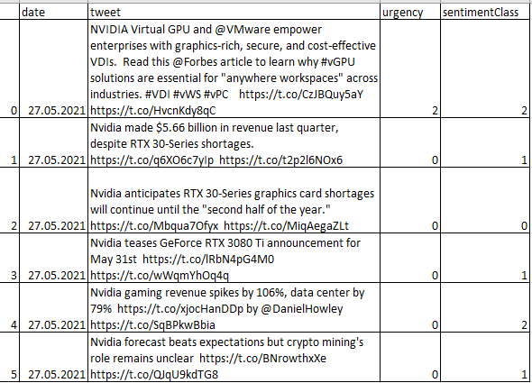

Модель не всегда корректно определяет оттенок ново- сти, поэтому для нее требуется дальнейшая доработка.

В случае, если новостей с положительными оттенками больше, чем с отрицательными, тестировалась работа модели для биржевой торговли. В рассматриваемом случае количе- ство новостей с положительным оттенком больше, поэтому была проведена проверка работы модели, и на ее основе был построен график (рис. 6).

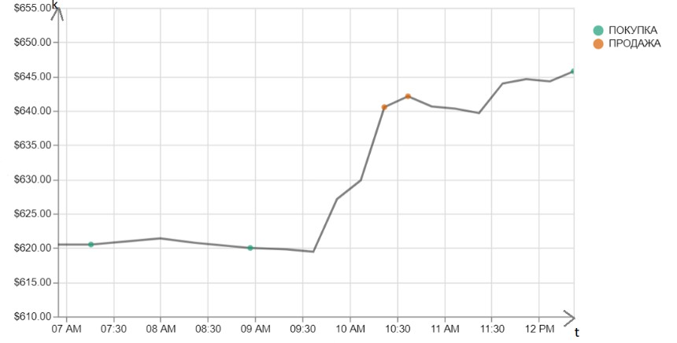

*Рис. 6. Результаты работы системы для компании Nvidia*

Ось абсцисс – это цена за акцию в дол. США, ось ор- динат – время.

Рассматриваемая компания – Nvidia, дата – 28.05.2021. Был взят промежуток в 15 минут между возможно-

стями совершения сделки. Производится покупка и продажа только одной акции за раз. В результате прибыль составила

$42,15 дол. США.

Второй рассматриваемый случай является примером, когда новости имеют более длительную актуальность. Акции компании дольше остаются в трендах. Для этого примера но- вости собирались и классифицировались в течение двух дней. Результат представлен в табл. 4.

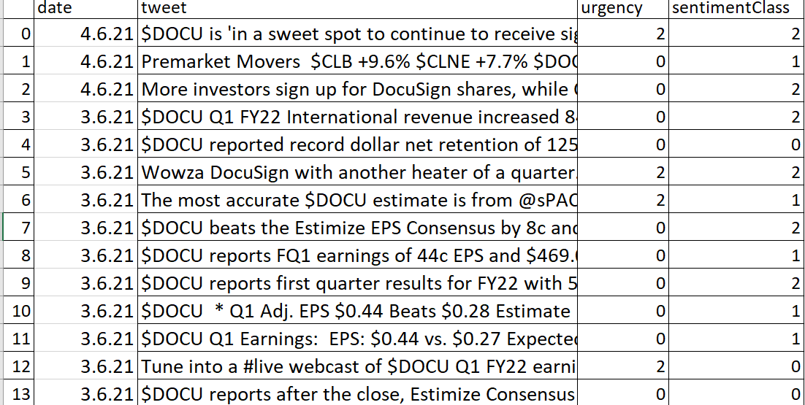Таблица 4. Собранные новости, компания DocuSign

Сделки совершались также в течение двух дней. Гра- фик для второго рассматриваемого случая изображен на рис. 7.

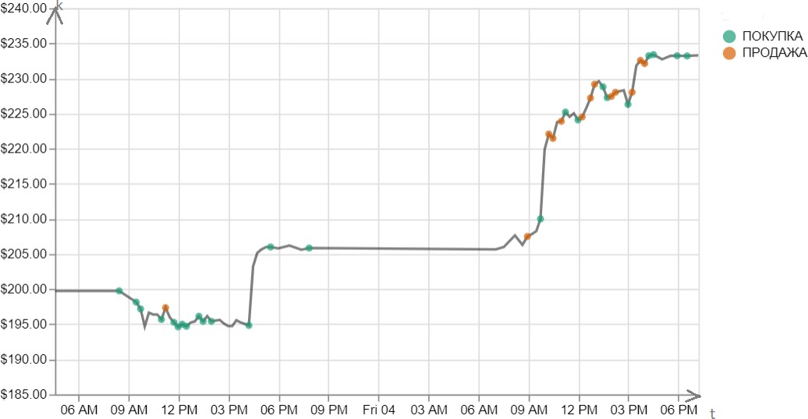

*Рис. 7. Результаты двухдневной работы системы для компании DocuSign*

Рассматриваемая компания – DocuSign, Inc., даты – 03.06.2021 - 04.06.2021.

Был взят промежуток в 15 минут между возможно- стями совершения сделки. Производится покупка и продажа только одной акции за раз. В результате прибыль составила

$343,28 дол. США.

В случае стандартной работы решения, при которой сделки совершались в пределах одного дня, прибыль соста- вила $18,45 дол. США (Приложение 1).

Таким образом, при дальнейшей возможной модифи- кации созданного решения, можно будет добиться значи- тельно большего увеличения капитала.

В результате был создан пакет прикладных программ для анализа торговых стратегий на основе исторических дан- ных.

задачи:

## Заключение

В ходе выполнения работы были решены следующие

1. Реализован алгоритм классификации новостей для нахождения новостей, способных повлиять на цены акций компании.
2. Реализован алгоритм осуществления сделок на фондо- вой бирже, который использует в своей стратегии но- востной фон.
3. Найдены источники для новостей и данных фондового рынка.
4. Проведен анализ результатов совместного использова- ния реализованных алгоритмов.
5. Создан пакет прикладных программ для анализа тор- говых стратегий на основе исторических данных.

На основе полученных результатов можно сделать вы- вод о полезности учета новостей при формировании торговых стратегий. При этом в дальнейшем необходимо совершен- ствование алгоритма отбора и классификации новостей, так как в некоторых случаях его работа может быть недостаточно точной при использовании в торговых стратегиях, в которых не требуется контроль со стороны трейдера.

# СПИСОК ИСПОЛЬЗОВАННЫХ ИСТОЧНИКОВ

* 1. Adam Grimes. The Art and Science of Technical Analysis

/ Adam Grimes. Hoboken: John Wiley & Sons, 2012. - 463 с.

* 1. Bollen, J. Twitter mood predicts the stock market / Bollen J., Mao H., Zeng X. // Journal of Computational Science. – 2011. - №2(1). - с. 1-8
  2. Salvatore Carta. Multi-DQN: An ensemble of Deep Q- learning agents for stock market forecasting / Salvatore Carta, Anselmo Ferreira, Alessandro Sebastian Podda // Expert Systems with Applications. – 2021. - №164. – с. 1- 16
  3. Running kaggle kernels with a gpu. URL: https://[www.kaggle.com/dansbecker/running-kaggle-ker-](http://www.kaggle.com/dansbecker/running-kaggle-ker-) nels-with-a-gpu
  4. Jacob Devlin. BERT: Pre-training of Deep Bidirectional Transformers for Language Understanding / Jacob Devlin, Ming-Wei Chang, Kenton Lee, Kristina Toutanova // 2019. - с. 1-16
  5. Репозиторий BERT. URL: https://github.com/google-re- search/bert
  6. Hado van Hasselt. Deep Reinforcement Learning with Double Q-learning / Hado van Hasselt, Arthur Guez, Da- vid Silver // Google DeepMind. – 2015. – c. 1-13
  7. Emanuele Tetia. The relationship between twitter and stock prices. Evidence from the US technology industry / Emanuele Tetia, Maurizio Dallocchio, Alberto Aniasi //

Technological Forecasting & Social Change. - 2019. -

№149

* 1. Hikmat Ullah Khan. Twitter trends: A ranking algorithm analysis on real time data / Hikmat Ullah Khan, Shumaila Na- sir, Kishwar Nasim // Expert Systems with Applications. – 2021. - №164.
  2. Документация Tensorflow API. URL: https://www.ten- sorflow.org/api_docs
  3. Документация Twitter API. URL: https://developer.twit- ter.com/en/docs
  4. Twintproject. URL: https://github.com/twintproject/twint

## Приложение 1

